Фафенрод Елена Михайловна
учитель начальных классов
комплекс школа – детский сад № 33
Октябрьский район
г. Караганда
урок математика
1 класс

Тема урока: Буквенное выражение (сумма) и нахождение его значения.
Цель урока: 1) ознакомить со способом нахождения значения буквенного выражения;
- развить знание учащихся о буквенном выражении, внимание, мышление;
- воспитывать аккуратность, уважение к математике
Ход урока
- Оргмомент.
- Устный счёт. «Бег»
- Постановка целей урока.
- Ввод в тему
Разбирается 1-е задание учебника стр.121.
0 + 7 = 7 1 + 7 = 8
2 + 7 = 9 3 + 7 = 10
Обратить внимание учеников на то, что второе слагаемое данных сумм всегда равно 7, а первое слагаемое постоянно меняется, соответственно, меняется и значение сумм. Это задание дано для подготовки учеников к нахождению значений выражений.
- Работа по теме.
Объяснение учителя
Выполнении 2-го задания стр.121
- Можно ли найти значение выражения а + 7?
- Почему?
- Если вместо буквы поставить число, буквенное выражение превратится в числовое. Можно найти значение буквенного выражения. Вместо буквы можно поставить разные числа и в зависимости от этого меняется значение выражения.
Вывод: Буквенное выражение является обобщенным видом числового выражения буквенное выражение можно всегда превратить в числовое.
Может ли а быть равной 7?
«Вообще, это возможно, но мы еще не прошли способы сложения чисел больше 10, поэтому пока будем искать значение выражения, которых меньше или равно 10».
а + 7, если а = 0,1,2,3
Физкультминутка
Раз, два, три, четыре, пять,
Начал заинька скакать.
Прыгать заинька горазд,
Он подпрыгнул десять раз.
Зайка серенький сидит
И ушами шевелит.
Вот так, вот так,
Он ушами шевелит.
Зайке холодно сидеть,
Надо лапочки согреть.
Раз-два, раз-два,
Надо лапочки погреть.
Зайке холодно стоять,
Надо зайке поскакать.
Кто-то зайку напугал -
Зайка - прыг - и убежал.
З а к р е п л е н и е
Найдите значение выражения 3 + а, если а =2,3,4,5,6,7.
3 + а, если а =2,3,4,5,6,7.
3 + 2 = 5 3 + 5 = 8
3 + 3 = 6 3 + 6 = 9
3 + 4 = 7 3 + 7 = 10
- Решение задачи.
Стр. 122 № 4
Знакомство с задачей.
А) чтение задачи; Б) разбор задачи:
- О чём говорится в задаче?
- Что известно? Что надо найти? Можем это сразу найти? Как?
Т. – 10 шт.
на ? т. больше
Е. – 4 шт.
1) 10 – 4 = 6 (т.)
Ответ: на 6 тополей больше, чем елей.
А теперь немножко отдохнём и поразукрашиваем. Все вы любите строить крепости. Вот и вам нарисовала крепость из фигур. Из каких фигур я нарисовала крепость?
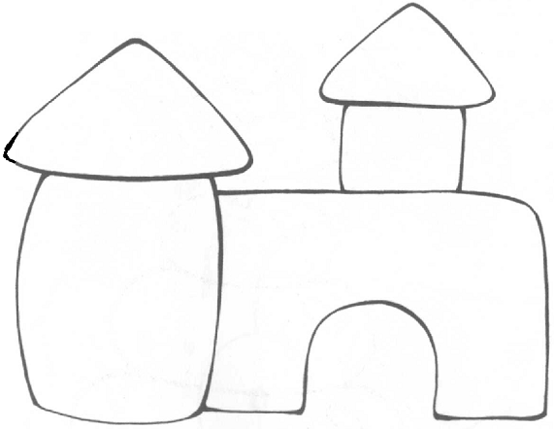
5 - 3 + 7
6 - 2 + 6
2 + 4 + 3
9 - 7 + 6
3 + 3 + 4
Решить числовые выражения и разукрасить крепость по цветам снизу.
Голубой - 8
Жёлтый - 10

Красный - 9

- Рефлексия
- Чем мы занимались сегодня на уроке?
- Что нового вы узнали?
- Итог урока.

